БАШКОРТОСТАН РЕСПУБЛИКАhЫ  БЛАГОВЕЩЕН РАЙОНЫ МУНИЦИПАЛЬ РАЙОНЫНЫҢ БОГОРОДСКИЙ АУЫЛ СОВЕТЫ  АУЫЛ БИЛƏМƏhЕ СОВЕТЫ | 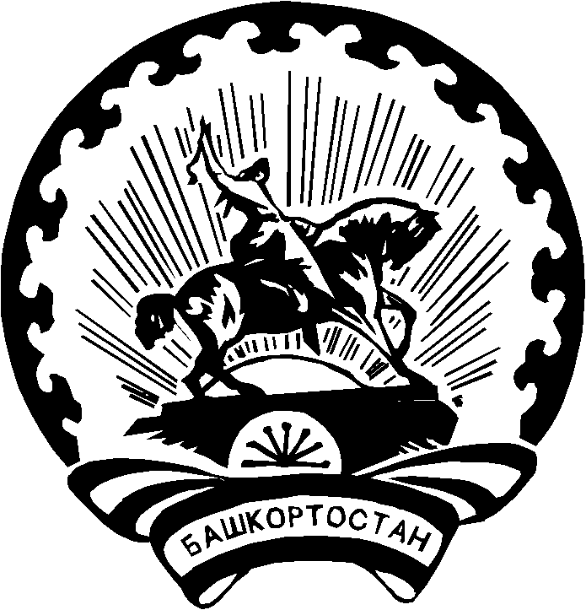 | РЕСПУБЛИКА БАШКОРТОСТАН  СОВЕТ  СЕЛЬСКОГО ПОСЕЛЕНИЯ  БОГОРОДСКИЙ СЕЛЬСОВЕТ  МУНИЦИПАЛЬНОГО РАЙОНА  БЛАГОВЕЩЕНСКИЙ РАЙОН
КАРАР РЕШЕНИЕ
«28» август 2020 й. №11-4 «28» августа 2020 г.
О внесении изменений в Регламент Совета сельского поселения Богородский сельсовет муниципального района Благовещенский район Республики Башкортостан

Руководствуясь Федеральным законом от 6 октября 2003 года № 131-ФЗ «Об общих принципах организации местного самоуправления в Российской Федерации», Законом Республики Башкортостан от 10.07.2019 № 122-з «О старостах сельских населенных пунктов в Республике Башкортостан», Уставом сельского поселения Богородский сельсовет муниципального района Благовещенский район Республики Башкортостан в целях обеспечения участия населения муниципального образования в осуществлении местного самоуправления Совет сельского поселения Богородский сельсовет муниципального района Благовещенский район Республики Башкортостан
РЕШИЛ:

1. Внести в Регламент Совета сельского поселения Богородский сельсовет муниципального района Благовещенский район Республики Башкортостан, утвержденный решением Совета сельского поселения Богородскийсельсовет муниципального района Благовещенский район Республики Башкортостан, изменения согласно приложению к настоящему Решению.
2. Обнародовать настоящее Решение на информационном стенде администрации сельского поселения и официальном сайте администрации сельского поселения в сети Интернет.
3. Настоящее Решение вступает в силу после его официального опубликования.

Глава сельского поселения
Богородский сельсовет Л.Ф.Ахмерова

Приложение
к решению Совета
сельского поселения
Богородский сельсовет
муниципального района
Благовещенский район
Республики Башкортостан
от «28» августа 2020 г. № 11-4

Изменения, вносимые в Регламент Совета
сельского поселения Богородский сельсовет муниципального района Благовещенский район Республики Башкортостан

1. Статью 28 «Порядок проведения заседаний Совета» дополнить новым пунктом 9 следующего содержания: «На заседание Совета вправе принимать участие старосты села Богородское с правом совещательного голоса».
2. Статью 49 «Порядок проведения заседаний постоянных комиссий Совета» дополнить новым пунктом 5 следующего содержания: «В работе комиссий вправе принимать участие старосты села Богородское с правом совещательного голоса».

